臺中市西區大勇國民小學領域課程命題試題分析表


任教班級 | 5年11班 |  |  | 職稱 | 級任 □科任
姓名 | 林昀蓁
命題領域 | 數學領域
命題範圍 | 102學年度（□上學期期中評量 □上學期期末評量）  （□下學期期中評量 下學期期末評量）
教材版本 | 教材版本：南一版
命題範圍所涉  教學單元名稱 | 第六單元：扇形
命題範圍所涉  教學單元名稱 | 第七單元：小數的乘法
命題範圍所涉  教學單元名稱 | 第八單元：百分率
命題範圍所涉  教學單元名稱 | 第九單元：怎樣列式
命題範圍所涉  教學單元名稱 | 第十單元：體積和容積
命題範圍所涉  教學單元名稱 | 第十一單元：長條圖和折線圖
試卷自我檢核 | 多元 | 正確 | 合理 |  | 精要 | 形式
試卷自我檢核 | 內容多元  □方式多元  歷程多元  □標準多元 | 內容正確  □數學概念正確  □相關數據正確  比例正確  敘述正確 | 結合目標  □情境合理  □要求合理  份量合理 |  | 涵蓋重要概念或能力  □避免細瑣枝節之內容  避免機械重複 | □敘述簡潔清晰  圖文配合  符合命題原則  版面合宜

最佳試題  推薦與說明 | ◎推薦試題：題組  （1）同樣的舒解牌衛生紙，甲、乙、丙、丁、戊五家商店分別採不同的促銷方式。拉拉打算買2袋，請你先幫他算出每一家店的花費。（5分）  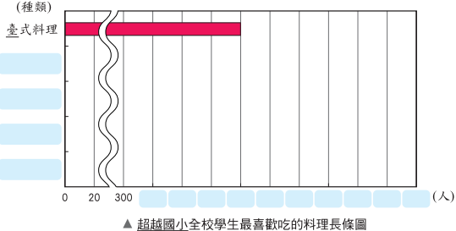  （2）請根據你算出的花費完成下面的長條圖：（5分）  0 5 280 （元）  拉拉的消費金額預估長條圖  （商店）  甲  乙  丙  丁  戊  ◎推薦說明：  一、此題組的命題著重基本、重要能力與概念，命題範圍至少涵 蓋兩個單元，包括：百分率、長條圖與折線圖，可從不同角度測驗學生的學習成效。  二、本試題取材生活化且兼具深度，貼近學生的生活經驗，有助於學生將所學應用於日常生活中。
  商店 | 定價  （每袋） | 促 銷  方 式 | 拉拉的花費（2袋）
  甲 | 200元 | 第2袋打5折 | （ ）元
  乙 | 225元 | 買2袋，30％off | （ ）元
  丙 | 210元 | 減二成五 | （ ）元
  丁 | 289元 | 加1元，多1袋 | （ ）元
  戊 | 185元 | 購物滿299元，折扣50元 | （ ）元

